В Тегеране планируют открыть культурный центр России
27.07.2022
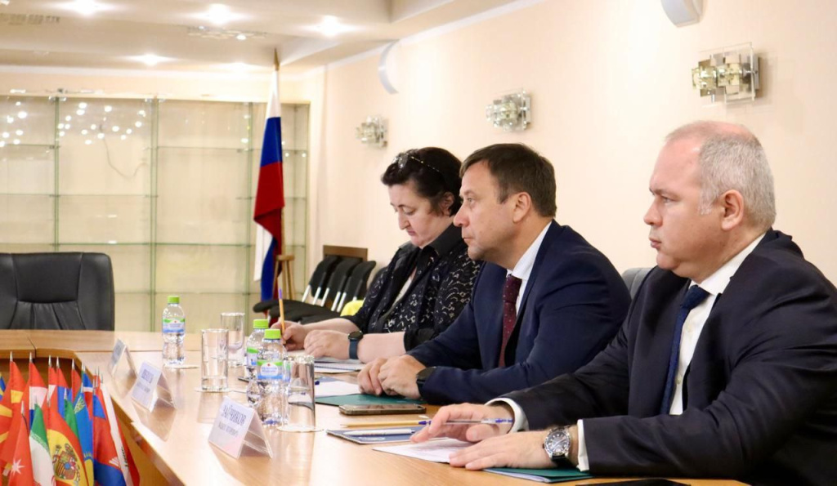
Россотрудничество надеется на открытие русского культурного центра в Тегеране в ближайшее время. Об этом заявил заместитель руководителя Агентства Павел Шевцов на встрече с советником посольства Исламской Республики Иран в России Хади Гоударзи.

В ходе диалога также обсуждалось взаимодействие двух стран в сфере образования. В частности, Шевцов и Гоударзи говорили о начале обмена между российскими и иранскими студентами. Кроме того, стороны рассмотрели возможность реализации совместных образовательных программ и научных проектов. Шевцов подчеркнул, что со стороны российских университетов растёт интерес к сотрудничеству с иранскими партнерами.

В июне Минпросвещения сообщило, что число студентов из Ирана в российских вузах за последние три года выросло в 1,8 раза. Сегодня в российских вузах по программам бакалавриата, специалитета и магистратуры получают высшее образование 4,7 тыс. граждан Ирана.

Фото: Россотрудничество

Адрес страницы: http://mosds.mos.ru/presscenter/news/detail/10959324.html
ГКУ города Москвы «Центр гуманитарного и делового сотрудничества с соотечественниками за рубежом - Московский дом соотечественника»

